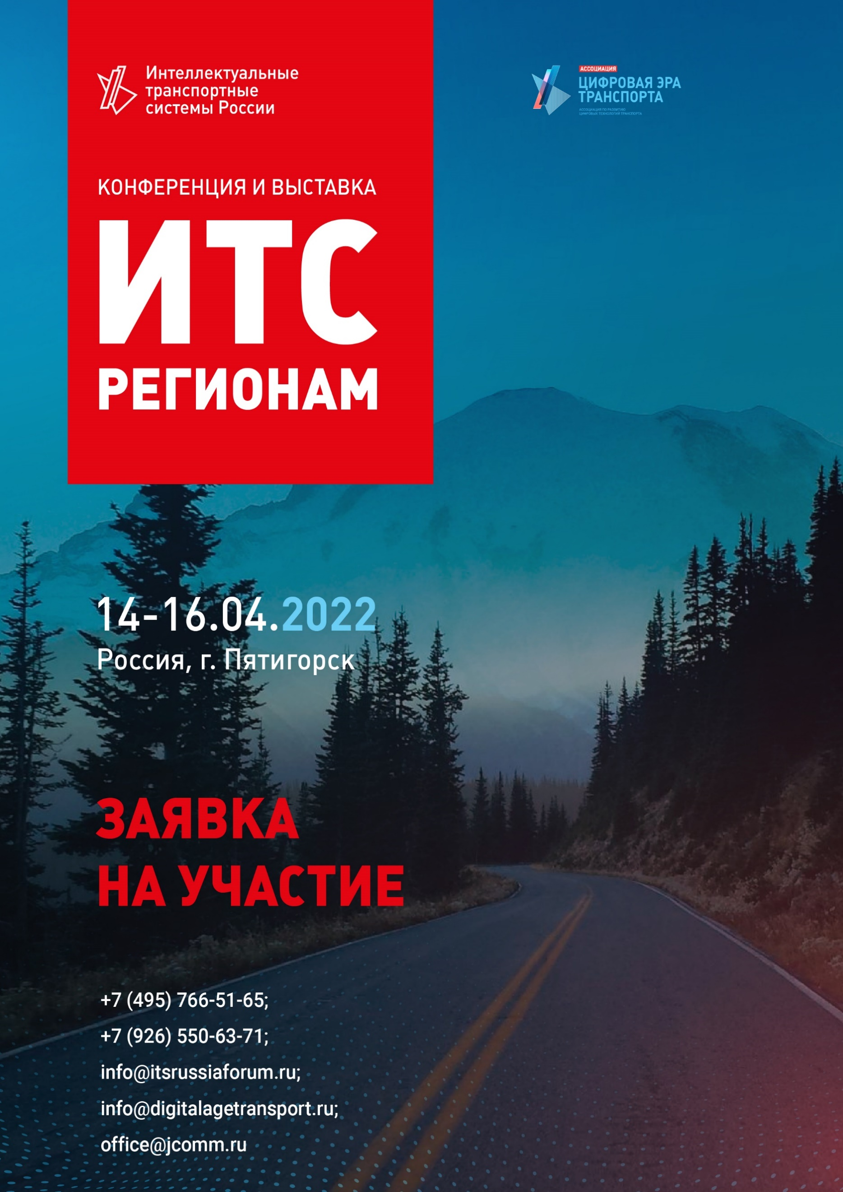

Конференция и выставка
«ИТС регионам» г. Пятигорск

ЗАЯВКА НА УЧАСТИЕ
(Заявка заполняется в электронном виде)

Название компании участника (организационно-правовая форма)

Контактное лицо (ФИО)
Должность

Телефон

Мобильный телефон
E-mail

ФОРМА №1
Стоимость участия в Конференции
□ 1-й Участник  (ФИО, должность, телефон, e-mail): | 40 000 рублей  (без НДС)
□ 2-й Участник и последующий  (ФИО, должность, телефон, e-mail): | 35 000 рублей  (без НДС)
□ Экскурсия по достопримечательностям Пятигорска и его окрестностям, а также ознакомление с архитектурой XIX – начала XX века, сохранившейся в регионе  (В случае положительного решения по участию в экскурсии просьба отметить в заявке) кол-во участников) | Бесплатно
По вопросам участия в Конференции:
Ишханов Вадим, +7 (926) 550-63-71
E-mail: v.ishkhanov@itsrussiaforum.ru

ФОРМА №2
Стоимость участия в выставке (стенд)
□ Выставочный стенд  (6 кв.м + 1 участник)  Номер стенда, Компания, ФИО, должность – на русском и английском языках, (телефон, e-mail): | 180 000 рублей (без НДС)
□ Дополнительное оборудование  Плазменная панель 50” | 30 000 рублей  (без НДС)
По вопросам участия в выставке со стендом:
Ишханов Вадим, +7 (926) 550-63-71
E-mail: v.ishkhanov@itsrussiaforum.ru

Данные для изготовления бейджа
ФИО
на русском языке
ДОЛЖНОСТЬ
на русском языке
КОМПАНИЯ
на русском языке
ФОРМА №3

Заполненные бланки просьба направить в формате Word по e-mail: info@itsrussiaforum.ru

Для выставления счета, пожалуйста, заполните форму с реквизитами Вашей компании:
Полное наименование компании (с указанием организационно-правовой формы)
Юридический адрес
Фактический адрес
ИНН
КПП
Расчетный счет
Корреспондентский счет
Банк
БИК
Телефон, факс, e-mail
Генеральный директор (Ф.И.О. полностью)
На основании какого документа действует (в случае действия по доверенности указать номер/дату и приложить копию)

ПРИМЕЧАНИЕ:

Обращаем Ваше внимание, что заполненная и направленная на адрес info@itsrussiaforum.ru
заявка является Вашим согласием на участие в форуме или выставке, а также на заключение юридического договора, на участие или спонсорство с организатором форума ООО «Джей Комм События и Пиар». Мы будем признательны, если Вы оплатите выставленный счет в течение 5-ти банковских дней и вышлите платежное поручение Вашему менеджеру.

Если у Вас возникли вопросы по участию, партнерскому взаимодействию, а также по участию в выставке обращайтесь в оргкомитет мероприятия по телефону: +7 (495) 766-51-65; +7 (926) 550-63-71

